Образовательная автономная некоммерческая организация
высшего образования

«МОСКОВСКИЙ ТЕХНОЛОГИЧЕСКИЙ ИНСТИТУТ»

Примерный перечень вопросов государственного экзамена по направлению «Прикладная информатика»
направленность «Прикладная информатика в экономике»

Теоретические вопросы на знание базовых понятий и принципов

- Понятия: данные, информация, знания. Свойства информации.
- Понятие файловой системы. Отличие файловых систем друг от друга.
- Назначение центрального процессора. Внутренняя организация процессора. микропроцессоров. Понятие конвейеризации. Системы команд и прерываний. Современные модели микропроцессоров для ПК
- Составные части операционной системы отдельного компьютера.
- Многоуровневая, клиент-серверная и файл-серверная технологии. Blade серверы.
- Компьютерные вирусы: определение, классификация по среде «обитания» и способам заражения.
- Антивирусные программы: классификация и принципы работы.
- Программы сжатия данных: возможности и принципы работы.
- Понятие архитектуры информационной системы и АРМ.
- Назначение и характеристика ERP-систем.
- Назначение и характеристика CRM-систем.
- Основные принципы построения компьютерных сетей.
- Видеосистемы: состав и основные принципы работы. Представление видеоинформации в ПК.
- Физическая природа звука. Принципы восприятия звука человеком. Акустические системы и звуковые карты. Представление аудиоинформации в ПК.
- Понятие и свойства алгоритма. Язык схем.
- Классификация информационных систем по видам и назначению.
- Состав функциональных и обеспечивающих подсистем ИС.
- Описание и способы реализации архитектуры файл-сервер.
- Описание и способы реализации архитектуры клиент сервер.
- Обзор версий MS WINDOWS. Назначение и основные функции MS WINDOWS 10 (11). Преимущества и недостатки MS WINDOWS 10 (11).
- Корпоративные компьютерные сети: принципы организации.
- Основные требования, предъявляемые к современным операционным системам.
- Типы локальных сетей. Модель OSI.
- Характеристика глобальной сети Internet. Протоколы сети Internet. Типы Internet-сервисов.
- Системы управления базами данных: классификация, возможности и тенденции развития.
- Устройство системного блока. Типы корпусов и блоков питания.
- Устройство и параметры материнской платы. Назначение устройств, размещаемых на материнской плате.
- Устройство и параметры связки видеокарта, монитор, сканер и принтер.
- Сетевые устройства: классификация и основные принципы работы.
- Организация и устройство оперативной памяти в ПК.
Вопросы по направленности «Прикладная информатика в экономике»

- Методы и модели анализа организационных структур.
- Модели планирования и управления в сложных системах. Метод критического пути.
- Критерии оценивания качества системы. Критерии пригодности, оптимальности, превосходства.
- Задачи выбора и оценивания. Понятие множества Парето.
- Корпорации и корпоративные информационные системы (КИС). Основные понятия и определения.
- Сетевые протоколы в Internet и принципы сетевых взаимодействий через сеть Internet между прикладным программным обеспечением в соответствии с моделью OSI.
- Основные признаки классификации корпоративных информационных систем (КИС).
- Стратегии внедрения информационных систем. Факторы, влияющие на выбор стратегии.
- Стратегии автоматизации деятельности компании. Факторы, влияющие на выбор стратегии.
- Системы управления базами данных: классификация, возможности и тенденции развития.
- OLAP и OLTP технологии. Big Data. Data mining
- Структуры и модели данных (реляционная, иерархическая, сетевая).
- Стандарты MRP, MRP II, ERP, ERP II: основные принципы, применение.
- Жизненный цикл разработки программного обеспечения. Модели жизненного цикла разработки. программного обеспечения.
- Состав и содержание работ по этапам жизненного цикла разработки программного обеспечения.
- Бухгалтерские информационные системы.
- Налоговые информационные системы.
- Статистические информационные системы.
- Информационные системы экономического анализа.
- Системы классификации и кодирования предприятий и организаций в РФ.
- Информационные системы в страховании.
- Информационные системы управления бюджетным процессом.
- Корпоративные информационные системы.
- CRM-системы.
- Информационные системы управления проектами.
- Система экономической документации.
- Модели представления знаний.
- Системы электронного документооборота.
- Функциональная модель информационной системы.
- Системы моделирования предметных областей в экономике.

Задания на умение использовать полученные знания и навыки для
решения профессиональной задачи

- Опишите технические параметры следующего устройства: Intel Core i3-10100F OEM (LGA 1200, 4 x 3.6 ГГц, L2 - 1 МБ, L3 - 6 МБ, 2хDDR4-2666 МГц, TDP 65 В)

- Опишите технические параметры следующего устройства: Intel Core i3-13100F BOX [LGA 1700, 4 x 3.4 ГГц, L2 - 5 МБ, L3 - 12 МБ, 2хDDR4, DDR5-4800 МГц, TDP 89 Вт]

- Опишите технические параметры следующего устройства: Intel Core i5-10400F OEM [LGA 1200, 6 x 2.9 ГГц, L2 - 1.5 МБ, L3 - 12 МБ, 2хDDR4-2666 МГц, TDP 65 Вт]

- Опишите технические параметры следующего устройства: Biostar LGA 1200, Intel H510, 2xDDR4-3200 МГц, 1xPCI-Ex16, 1xM.2, Micro-ATX
- Опишите технические параметры следующего устройства: MSI PRO H410M-B [LGA 1200, Intel H510, 2xDDR4-2933 МГц, 1xPCI-Ex16, 1xM.2, Micro-ATX]

- Опишите технические параметры следующего устройства: ASRock Z590 Pro4 [LGA 1200, Intel Z590, 4xDDR4-3200 МГц, 2xPCI-Ex16, 3xM.2, Standard-ATX]

- Опишите технические параметры следующего устройства: GIGABYTE Z590 D [LGA 1200, Intel Z590, 4xDDR4-3200 МГц, 3xPCI-Ex16, 2xM.2, Standard-ATX]

- Опишите технические параметры следующего устройства: 480 ГБ 2.5" SATA Apacer AS340 PANTHER [AP480GAS340G-1] [SATA, чтение - 550 Мбайт/сек, запись - 520 Мбайт/сек, 3D NAND 3 бит TLC]

- Опишите технические параметры следующего устройства: 500 ГБ 2.5" SATA Samsung 870 EVO [MZ-77E500B/EU] [SATA, чтение - 560 Мбайт/сек, запись - 530 Мбайт/сек, 3D NAND 3 бит MLC (TLC)]

- Опишите технические параметры следующего устройства: 512 ГБ 2.5" SATA накопитель ADATA SU750 [ASU750SS-512GT-C] [SATA, чтение - 550 Мбайт/сек, запись - 520 Мбайт/сек, 3D NAND 3 бит TLC]

- Опишите технические параметры следующего устройства: Intel Core i9-12900K BOX [LGA 1700, 8P x 3.2 ГГц, 8E x 2.4 ГГц, L2 - 14 МБ, L3 - 30 МБ, 2хDDR4, DDR5-4800 МГц, Intel UHD Graphics 770, TDP 241 Вт]

- Опишите технические параметры следующего устройства: Palit GeForce RTX 3060 StormX (LHR) [NE63060019K9-190AF] [PCI-E 4.0 12 ГБ GDDR6, 192 бит, DisplayPort x3, HDMI, GPU 1320 МГц]

- Опишите технические параметры следующего устройства: ASUS GeForce RTX 3060 Phoenix (LHR) [PH-RTX3060-12G-V2] [PCI-E 4.0 12 ГБ GDDR6, 192 бит, DisplayPort x3, HDMI, GPU 1320 МГц]

- Восстановите топологию интерфейса USB по представленному рисунку
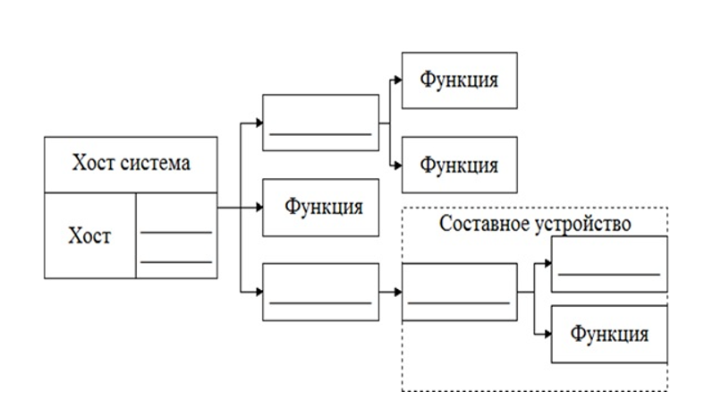
- Укажите основные технические параметры для домашнего компьютера.
Тип | Процессор | Объем ОП | Объем ЖД | Видеокарта | Монитор
Домашний ПК

- Рассчитайте объем следующего графического файла: разрешение 800*600 пикселей, 65536 цветов.

- Выберите модуль памяти для следующей материнской платы: ASRock H470M-HVS [LGA 1200, Intel H470, 2xDDR4-2933 МГц, 1xPCI-Ex16, Micro-ATX]
- модуль памяти Kingston ValueRAM [KVR48U40BS6-8] 8 ГБ [DDR5, 8 ГБx1 шт, 4800 МГц, 40-39-39]
- модуль памяти 2ГБ DDR3 SDRAM Kingston "Hyper X" KHX1600C9AD3B1/2G (PC12800, 1600МГц, CL9)
- модуль памяти Kingston FURY Beast Black [KF426C16BB/4] 4 ГБ [DDR4, 4 ГБx1 шт, 2666 МГц]
- модуль памяти RIMM 512Мб, PC3200/800 МГц Samsung (SEC-1)

- Выберите процессор для следующей материнской платы: Материнская плата GIGABYTE H510M K [LGA 1200, Intel H510, 2xDDR4-3200 МГц, 1xPCI-Ex16, 1xM.2, Micro-ATX]
- процессор AMD "A4-3400" (2.70ГГц, 2x512КБ, GPU) SocketFM1
- процессор Intel "Celeron G530" (2.40ГГц, 2x256КБ+2МБ, EM64T, GPU) Socket1155
- процессор Intel "Core i3-540" (3.06ГГц, 2x256КБ+4МБ, EM64T, GPU) Socket1156
- процессор Intel Core i5-10400F OEM [LGA 1200, 6 x 2.9 ГГц, L2 – 1.5 МБ, L3 – 12 МБ, 2хDDR4-2666 МГц, TDP 65 Вт]

- В схеме передачи данных по каналу связи необходимо вписать название пустых блоков и дать их характеристику

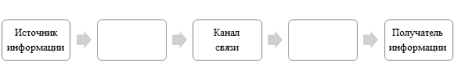

- Схема какой архитектуры приведена на рисунке?
- SISD
- SIMD
- MISD
- MIMD
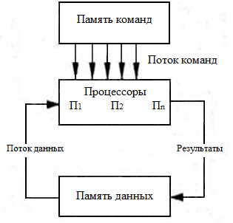

- Схема какой архитектуры приведена на рисунке?
- SISD
- SIMD
- MISD
- MIMD
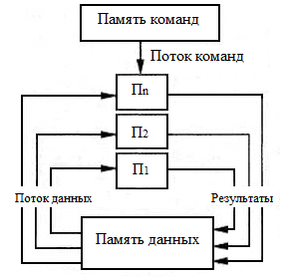

- Дана таблица в нормальной форме

ФИО | Должность | Подразделение | Функции подразделения
Иванов И.И. | Программист | Отдел разработки | Разработка и сопровождение приложений и сайтов
Сергеев С.С. | Бухгалтер | Бухгалтерия | Ведение бухгалтерского и налогового учета финансово-хозяйственной деятельности
Кузнецова Г.М. | Продавец | Отдел реализации | Организация сбыта продукции

Приведите таблицу сотрудников ко второй нормальной форме с простым первичным ключом.

- Каким образом преобразуются входные данные длиной 400 бит при вычислении хэш-функции в соответствии с российским криптографическим стандартом ГОСТ 34.11-2018?
Входные данные – 400 бит.

- Рассчитайте объем звукового файла по представленным данным: частота дискретизации – 8 КГц; разрядность – 8 битов; время записи – 10 с.

- Определите тип топологии информационно-вычислительной сети и охарактеризуйте каждый из элементов:

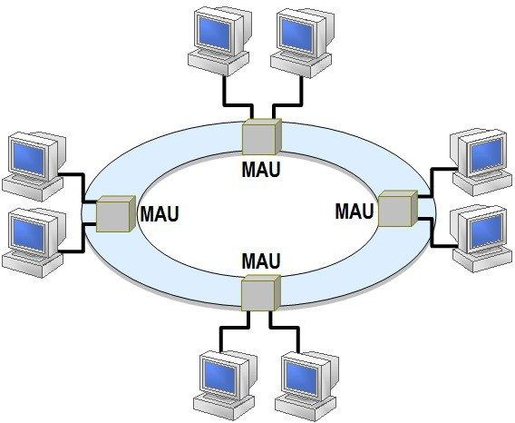

- Определите тип топологии информационно-вычислительной сети и охарактеризуйте каждый из элементов:

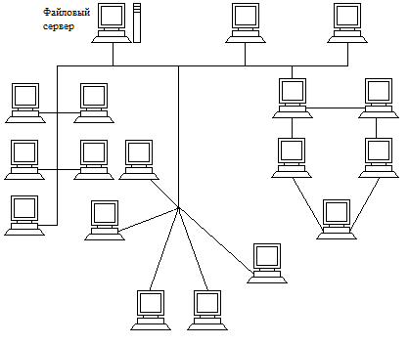

- Определите тип топологии информационно-вычислительной сети и охарактеризуйте каждый из элементов:

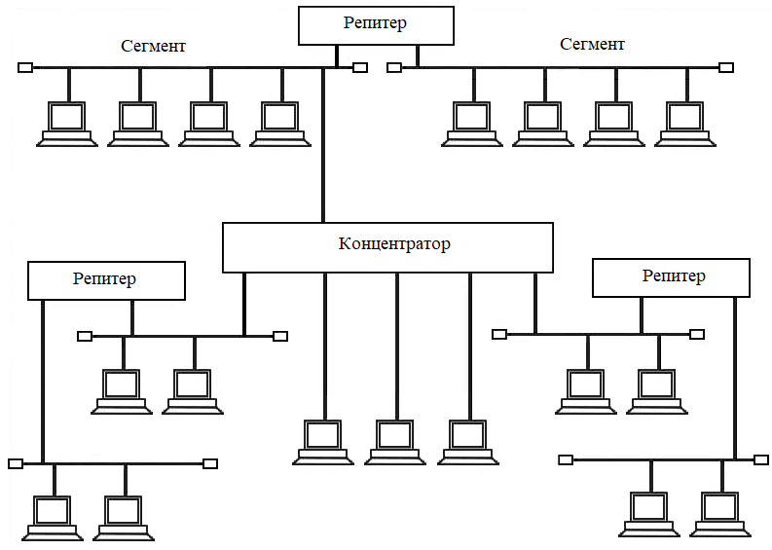

- Укажите основные технические параметры для офисного компьютера.
Тип | Процессор | Объем ОП | Объем ЖД | Видеокарта | Монитор
Офисный ПК

- Укажите основные технические параметры для игрового компьютера.
Тип | Процессор | Объем ОП | Объем ЖД | Видеокарта | Монитор
Игровой ПК

- Укажите основные технические параметры для сервера.
Тип | Процессор | Объем ОП | Объем ЖД | Видеокарта | Монитор
Сервер

